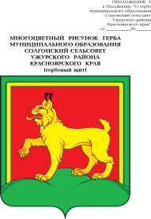

**АДМИНИСТРАЦИЯ СОЛГОНСКОГО СЕЛЬСОВЕТА**

**УЖУРСКОГО РАЙОНА**

**КРАСНОЯРСКОГО КРАЯ**

**ПОСТАНОВЛЕНИЕ**

25.02.2022 с. Солгон № 21

О присвоении порядковых номеров,

наименований улиц в селах Солгонского сельсовета

В соответствии с Федеральными [законами](consultantplus://offline/ref=17ED9E786D597403E7B3D86F4C40DAF95288CB8DDC84B8CF80D4A28DBBE9B5396CB832E3E9498A8ErET6E) № 131-ФЗ от 06.10.2003 «Об общих принципах организации местного самоуправления в Российской Федерации», Постановления администрации Солгонского сельсовета № 16 от 04.03.2015 «Об утверждении правил присвоения, изменения и аннулирования адресов на территории Солгонского сельсовета», ПОСТАНОВЛЯЮ:

1. Объекту недвижимости нежилому помещению с кадастровым номером 24:39:4300001:2796, площадью 101,30 кв. м., присвоить адрес: Российская Федерация, Красноярский край, Ужурский муниципальный район, Сельское поселение Солгонский сельсовет, село Солгон, ул. Харченко дом 1, помещение 1.

2. Контроль за исполнением настоящего постановления оставляю за собой.

3. Постановление вступает в силу с момента подписания.

Глава сельсовета А.В. Милицина